**Imię i nazwisko ………………………………………………… Klasa ………… Grupa A**

***Rozdział 24. Walka o granice***

**Polecenie 1. (2 punkty)**

Wyjaśnij, na czym polegała federacyjna koncepcja granic. Podaj imię i nazwisko jej twórcy.

………………………………………………………………………………………………………………………………………………………………………………………………………………………………………………………………………………………………………

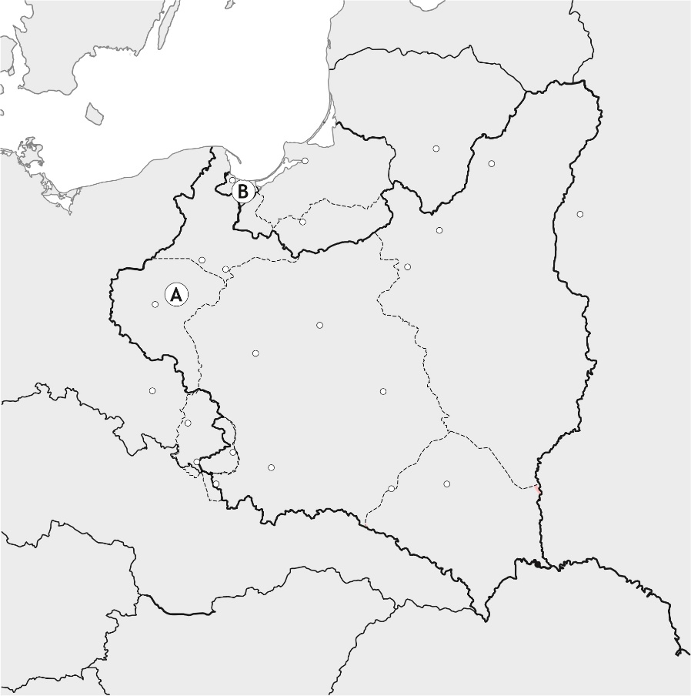**Polecenie 2. (2 punkty)**

Przyjrzyj się mapie, a następnie

odpowiedz na pytania.

a) Do jakiego wydarzenia doszło

na obszarze oznaczonym literą A?

………………………………………

b) Jaka decyzja zapadła w kwestii

przynależności terytorialnej

obszaru oznaczonego literą B?

………………………………………

………………………………………

………………………………………

………………………………………

**Polecenie 3. (3 punkty)**

Połącz daty z wydarzeniami.

1. XII 1918 r. A. I powstanie śląskie

2. VIII 1919 r. B. III powstanie śląskie

3. V 1921 r. C. plebiscyt na Warmii i Mazurach

D. wybuch powstania wielkopolskiego

1 – ………, 2 – ………, 3 – ……… .

**Imię i nazwisko ………………………………………………… Klasa ………… Grupa B**

***Rozdział 24. Walka o granice***

**Polecenie 1. (2 punkty)**

Wyjaśnij, na czym polegała inkorporacyjna koncepcja granic. Podaj imię i nazwisko jej twórcy.

………………………………………………………………………………………………………………………………………………………………………………………………………………………………………………………………………………………………………

***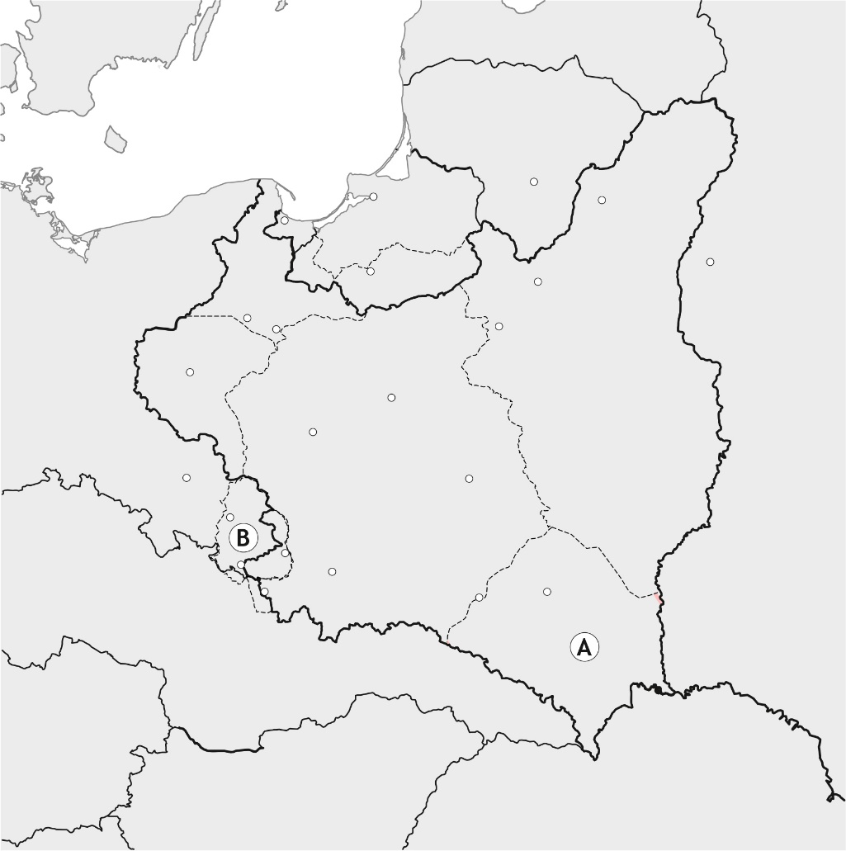*Polecenie 2. (2 punkty)**

Przyjrzyj się mapie, a następnie

odpowiedz na pytania.

a) Do jakiego wydarzenia doszło na

obszarze oznaczonym literą A?

………………………………………

b) Jaka decyzja zapadła w kwestii

przynależności terytorialnej obszaru

oznaczonego literą B?

………………………………………

………………………………………

………………………………………

………………………………………

**Polecenie 3. (3 punkty)**

Połącz daty z wydarzeniami.

1. VII 1920 r. A. plebiscyt na Śląsku

2. VIII 1920 r. B. II powstanie śląskie

3. III 1921 r. C. plebiscyt na Warmii i Mazurach

D. wybuch powstania wielkopolskiego

1 – ………, 2 – ………, 3 – ……… .

***Rozdział 24. Walka o granice*** – model odpowiedzi (7 pkt)

**Grupa A**

**Polecenie 1. (0−2)**

Przykładowa odpowiedź:

*Koncepcja federacyjna zakładała utworzenie bloku państw na wschodzie, od Litwy po Ukrainę, które utworzyłyby federację z Polską. Dzięki temu Polska miała odgrywać znaczącą rolę w Europie. Twórcą tej koncepcji był Józef Piłsudski.*

**Polecenie 2. (0−2)**

a) *do powstania wielkopolskiego*

b) *Gdańsk został wolnym miastem pod patronatem Ligi Narodów.*

**Polecenie 3. (0−3)**

1 – D, 2 – A, 3 – B

**Grupa B**

**Polecenie 1. (0−2)**

Przykładowa odpowiedź:

*Koncepcja inkorporacyjna zakładała utworzenie państwa narodowego, którego zachodnie i wschodnie granice ogarnęłyby obszary zamieszkane przez ludność w większości polską. Pozostałe na ziemiach polskich mniejszości narodowe miały zostać spolonizowane. Twórcą tej koncepcji był Roman Dmowski.*

**Polecenie 2. (0−2)**

a) *do walk z Ukraińcami* (lub: *do walk z Ukraińcami o Lwów*)

b) *Śląsk został podzielony między Polskę i Niemcy. Polska otrzymała część mniejszą, ale bardziej uprzemysłowioną.*

**Polecenie 3. (0−3)**

1 – C, 2 – B, 3 – A